VS Fürling
Bewegte Aktivitäten in unserer Schule
Schuljahr 2006/2007
Beteiligte Lehrer/innen | VD Wolfgang Grabner, WOL Regina Mairhofer, VL Barbara Kreisel
Projektkoordination | VL Barbara Kreisel |  |  | kontakt
anzahl der schüler/innen | 26 | Klasse/n | 2 (1.-4.Schst.) | vs.fuerling.kreisel@eduhi.at

Bewegte Aktivitäten in unserer Schule  Pausenspiele  Wir gehen in der Pause ins Freie um uns dort zu bewegen: Pausenkiste mit diversen Materialien, Schaukel, Sandkiste, Klettergerüst großer Sportplatz, ...  Spiele im Wald  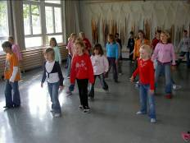  Im nahe gelegenen Waldstück bauen wir zusammen einen Damm, spielen mit versch. Naturmaterialien, klettern auf Steinen oder erforschen kleine Höhlen,...  Turnübung der Woche - Bewegungslied  Das Bewegungslied wurde gemeinsam erarbeitet: zuerst 3./4. Schst., diese zeigte es der 1./2. Schst. und gemeinsam führten es wir dann den Kindergartenkindern vor. Alle sind begeistert vom Lied und bewegen sich fleißig mit.  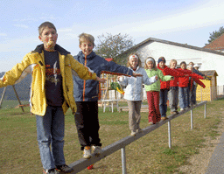  Die Turnübung der Woche wird meist gemeinsam erarbeitet.  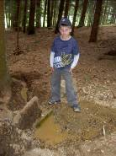  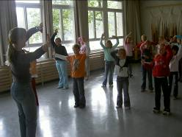  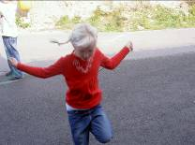  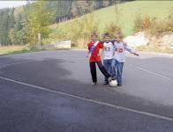 | 